书名：重塑真善美
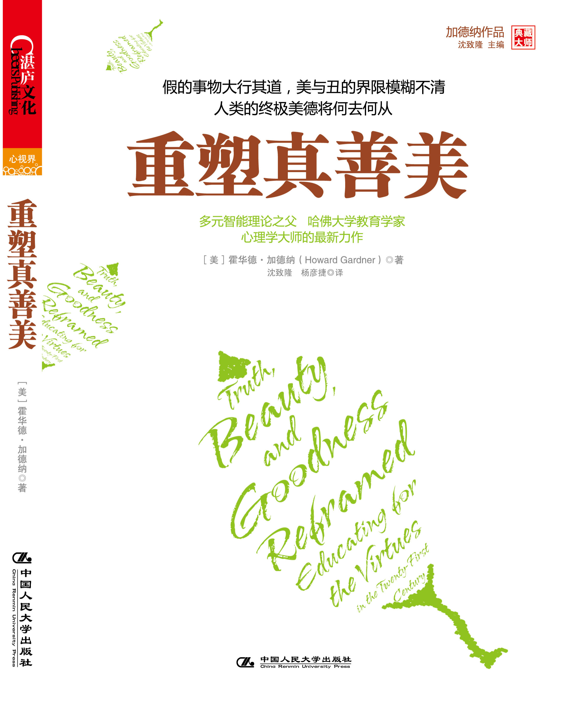
书号：978-7-300-15387-2
著者：[美] 霍华德·加德纳（Howard Gardner）
责任编辑：黄珏苹
成品：16开 170x230 页数：224页
纸张：70克轻型纸
装祯：平装
出版时间：2012年5月
定价：42.99元
出版社：中国人民大学出版社

- 本书卖点
假的事物大行其道，美与丑的界限模糊不清。人类的终极美德将何去何从
多元智能理论之父、哈佛大学教育学家、心理学大师 霍华德•加德纳 最新力作
哈佛大学第25任校长、美国社会学协会前主席 、美国心理协会前主席 联袂推荐。

◆ 读者定位
教育理论家、教育工作者以及各类学校的教师、不同年龄阶段孩子的家长

- 作者简介
霍华德•加德纳
多元智能理论之父、哈佛大学教育研究生院教授，获世界各国大学授予的27个心理学、教育学、音乐学、法学、文学荣誉博士学位。
世界著名发展心理学家、教育学家，被誉为教育领域的哥白尼和推动美国教育改革的首席科学家。
已出版24部专著，名著《智能的结构》被翻译成27种文字

- 内容简介
《重塑真善美》是多元智能理论之父、哈佛大学教育学家、心理学大师霍华德·加德纳2011年的最新力作。
自古希腊雅典苏格拉底、柏拉图、亚里士多德等人的倡导开始，人类对“真、善、美”三项美德的向往持续了两千多年。
近几十年来，现代社会及数字媒体的迅猛发展，引起了人们对“真、善、美”观念的广泛质疑。在这个假的事物大行其道、美与丑的界限模糊不清的社会中，人类的终极美德追求将何去何从呢？加德纳坚信，人类应该继续崇尚和维护这三项传统美德，使之流传后世。在本书中，加德纳首先从哲学、美学、伦理学、发展心理学等多学科的视角出发，探讨当今人类社会在“真、善、美”观念上存在的若干问题，以及由此产生的困惑，然后提出了自己定义的当代“真、善、美”的新概念，以及解决目前存在的有关困惑和问题的教育方法。
《重塑真善美》是对哲学、美学、伦理学的重要补充，也是德育、智育、美育实践的重要指导，它对渴望真善美的大众，特别是对于教育理论家、教育工作者以及各类学校的教师、不同年龄阶段孩子的家长，都具有现实的价值。
◆ 简要目录

第1章 真善美的危机
- 网络上的信息可以任意更改，那么 “真”还有意义吗？
- 今天手握鼠标的任何人都能成为艺术家，我们还需要判定“美”的标准吗？
- 不择手段的成功被崇拜，“善”是不是已经不合时宜了？

第2章 真：真相只有一个，还是有多个
- 假学历、假新闻、假历史……真理面临着严峻的挑战。
- 没有所谓的纯粹终极的真理，但真理必将不断完善和发展。

第3章 美：美不美谁说了算
- 美的特征1：有趣、引人入胜。
- 美的特征2：令人难忘。
- 美的特征3：能引起进一步的关注

第4章 善：怎样才算是好人、好公民、好员工
- 小善——像爱自己一样去爱你的邻居。
- 大善——履行作为员工和公民的主要责任。
- 我们有没有权利批评他人的道德准则？
- 在网络上偷窃东西可以免受道德谴责吗？

第5章 培养儿童和青少年的真善美
- 成年人以及教育机构，对儿童“真善美”的发展至关重要。
- 孩子进入青春期后，成年人所面临的主要挑战是保护他们的世界观。
- 我们应该称赞孩子们充满冒险精神的、对“美”的尝试。
- 引导青少年进行追求真理的探索，比如案例研究、做实验。

第6章 终身学习真善美
- 学习不再只是童年期和青春期的重负，而成为贯穿人一生的权利与义务。
- 年长者与年轻人有各自的优势，他们的关系是互补的。
- 年长者应该保持头脑灵活、思想开放。

结论 真善美的未来

译者后记与致谢

◆ 上架建议
心理学/美德教育

书摘
“真”在新闻媒体中的变化
……我们先讨论新闻行业——有时被认为是历史的第一手资料。记者们试图很快就掌握今天或者昨天刚刚发生的事件。从某些方面来说，记者像历史学家一样工作，他们也阅读有关文献，力图确定和把握事件发生的背景、动机和前景。但是显而易见，记者与我正在讨论的“真”还是有一定距离的。他们的知识面和行业优势是有局限性的。他们必须在很短的时间里成文，最终期限永远近在眼前。尽管记者们也希望报道准确，但尽快报道出去也是很重要的。
……
今天以承受压力和批评为特征的记者生涯使记者们不得不做好被淘汰的准备。淘汰他们的是那些不承认新闻行业需要技巧，或者不承认新闻报道具有真实性的人。这些人表示怀疑的是，那些自称为新闻记者的人真的与尽职尽责反映自己真实见闻，将拍摄的犯罪连续镜头贴在YouTube上，或者创建一个读者范围广泛的博客，或者报道气候变化的市民，有什么不同吗？以上市民的报道、照片、博客被传统媒体视为虚假的，而在它们自己的版面上，则漏报了很多重要的事件。这些人提出，我们为什么要给予记者们特殊的地位？为什么应该相信和期待新闻从业者报道的真实性？
我无论如何不同意以上排斥报纸杂志的观点。尽管它们有缺陷，尽管有些从业者的表现不能令人满意，但它们仍然具有基本的和有价值的功能。在当今时代，报纸杂志是我们了解周围世界一切信息的最好途径，而这些信息影响着我们的生活、行动、决定，可能使我们受益或者遭罪。不仅如此，对于影响到政治、经济，甚至宗教界前景的道德沦丧、犯罪猖獗（从来没有一个时代的渎职行为会如此严重），受过良好正规训练的记者们，对于一个民主社会是必不可少的。
在高效的新闻工作者和宣传员、“忽悠大师”、谣言制造传播者，甚至善意的市民之间存在着本质上的区别。新闻工作者的职业要求他们认真公正地观察事件，评估信息来源的可靠性，避免无法辨别来源的信息（除非在极其特殊的情况下），确认或者舍弃传言，为受到批评或被认为有罪的人提供辩解的机会，等等。正像任何职业一样，新闻工作者只有通过专家设计的培养模式，经过严格的训练，学会从所犯的错误中汲取教训，并与资深记者长期合作，得到他们的鼓励和批评，才能具备报道技能。人们今天可能不会相信，但几十年前，为了不破坏自己在公众眼中的公正形象，很多美国新闻工作者甚至拒绝投票选举总统。托马斯·杰弗逊著名的论断言犹在耳：“如果让我选择，在有政府而没有报纸和有报纸而没有政府之间，我将毫不犹豫地选择有报纸而没有政府！”这就说明了新闻媒体的职能——尽快发现真相。
……
年轻人（越来越多不那么年轻的人也加入进来）不再因为任何人所处的地位、所受过的训练和所拥有的专长而信任他们，年轻人宁可相信那些似乎公正并承认自己带有偏见的人。
很多计算机专家认为新的媒体是民主政体的极乐世界，感谢它们是有必要的，有时我也会赞同他们的观点。在线的民主党人有规律地扫描几十个网站，以减少他们的个人偏见，接近某个事件的真相或某组事件的真相，甚至可能寻觅到真理。最近我遇到了这样观点的一个例子。我参加了一次学术会议，介绍会议的手册中刊登了每位与会者的照片和个人简历。我在会议上遇到的一位年轻人（我将称呼他为“爱德华”）对我说：“我从不看那些个人简历，而是去网上阅读参加会议人员的有关资料，那样我就能知道他们究竟是什么样的人，是好人、坏人，还是道德败坏之人。”如果大家都按照这种方法判断人，在一定意义上，我们每个人都成为了自己心目中最好的记者。发展到极端，我们每个人都成为了自己心目中的历史学家。这使希望在心中保留传统“真理”核心观念的人，如我或者和我一样的人，面临着一个挑战：我们能够经过广泛的调查、智慧地综合，将发生的事件真相弄清楚吗？如果我们能从爱德华的实践中汲取合适的部分，我们将比过去任何时代的人都更加确知所有事件的真相。

美的概念在不断变化

最近我被加拿大艺术家罗德尼·格雷厄姆（Rodney Graham）的时髦展示震撼了：一架打字机逐渐被雪花覆盖。在德国一家旧货店闲逛的时候，格雷厄姆看到一个老旧、封闭的盒子，里面有一架20世纪30年代生产的手工打字机。他很喜欢这件古董，决定留做纪念。打字机在室外从盒子里取出的时候，正好外面下雪，他让飘落的雪花逐渐覆盖了整个字母键盘，同时产生了为它拍摄电影的念头。这部电影由16毫米放映机放映（这使我想起20世纪50年代在教室里看电影的情景），持续大约10分钟，连续不断放映（见图3—4）。此刻你可能会惊呼：“真可笑！”一部老式打字机被雪花覆盖，有什么了不起？这就像劳瑞和哈迪①的电影，或者巨蟒小组①的幽默故事，但我自己却像被施了魔法一样对这部电影着迷，曾观看了好几次。
现在思考我先前提到的审美体验的三个特征和判断标准。首先谈是否“有趣”的问题，发现并收藏老式打字机，同时将它放置在雪天里的念头，深深地吸引了我；其次，老式打字机的外观和洋洋洒洒逐渐飘落在打字机上的雪花令人难忘。看过这电影之后，其中的场景时时非常生动地浮现在我的脑海里；最后一点是我经常思考回味这部作品，因为我想再次捕捉其中令人印象深刻而难以忘怀的景象。与此同时，我回过头来站在更高的角度看待这部作品，分析自己产生愉悦感受的原因，很自然地说出我对美的体验，并且鼓励其他人观看格雷厄姆的这部作品。
如果有人感到诧异，请别急，容我解释。我刚看到它时，也曾经体验过震撼，并发出类似“啊”的感叹。过去的观众在希腊的花瓶、巴比松画派的作品，或者在梅拉米德和科马尔的摄影作品面前，也可能出现同样的反应，为什么会在我给出美的新特征和新术语时不理解呢？因为格雷厄姆的作品是100年前不可能看到的、当代艺术作品的一个例子。虽然当代艺术作品不符合古典的美学法则，却很容易被今天的观众体验到美，并认为是美的。其他的当代艺术作品，从约翰·亚当斯所作的乐曲，到约翰·巴尔代萨里的书写练习，都可以感受到类似体验和特征。（事实上，2010年巴尔代萨里展出的作品完全有资格被认为是美仑美奂的）。

数字媒体对道德观念的挑战

网络让我们进入了一个无法确认他人身份和角色的世界。在网络中，从前那些人际交往的规则已不再适用。
有时这种新趋势会导致悲剧的发生。劳丽·德鲁是13岁的女孩萨拉·德鲁的母亲，她认为另一个13岁的女孩梅根·梅尔在网上散布自己女儿的谣言。于是在一名同谋的帮助下，她利用网络手段虚构了一个16岁的男孩乔希·埃文斯，引诱梅根开始了网上聊天。劳丽想把梅根骗入陷阱或者羞辱她，于是在这个“乔希”突然中断了与梅根的关系之后，年幼的梅根自杀了，而劳丽却只被指控较轻的罪名，而且这些罪名后来还被推翻了。这个案例强调，在看似无辜的社交网络中，那些充满激情的交谈可能会导致严重的伤害甚至死亡。每隔一段时间，我们就能看到这类悲剧的报道。例如一名十几岁的大学同性恋者，在别人偷拍了自己的性行为并发布到网上之后自杀了。很显然在新的数字媒体时代，我们已经不能简单地照搬过去关于身份、信任、隐私和社区的概念了。

